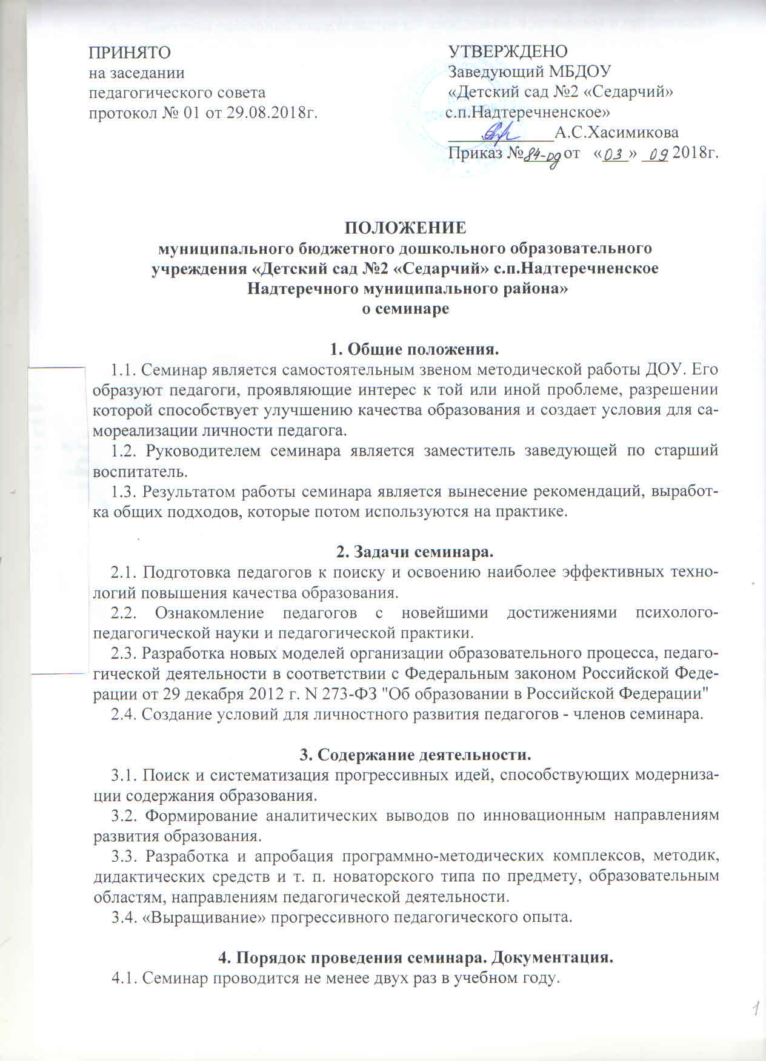

4.2. Тематика заседаний определяется по проблемам, возникшим в организации воспитательно-образовательной деятельности за предыдущий учебный год, и вносится в годовой план работы.
4.3. Каждое заседание семинара имеет план работы и оформленные материалы, как результаты проведения семинара.
4.4. При подготовке к семинару заранее определяется теоретические и практические аспекты, выносимой на обсуждение проблемы, продумывается оснащение семинара.
4.5. Время, место дня заседания определяется в месячном плане работы.



